Jean-Luc Thunevin & Domaine Thunevin Calvet
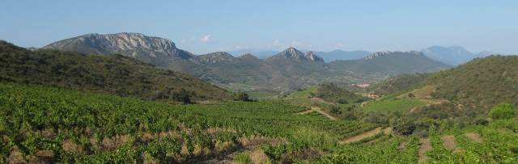
ジャン・リュック・テュヌヴァン＆ドメーヌ テュヌヴァン・カルヴェ

サン・テミリオン地区で『シンデレラ・ワイン』と称されるChヴァランドロー。
このワインを手がけるオーナー兼醸造家であるジャン・リュック・テュヌヴァン氏は、以前より南仏の土地の安さと樹齢の高さという将来性に注目していました。そして南仏で最も優れていると称賛されているモーリーの協同組合のカーヴから
テュヌヴァン氏が選び出したのがこの『カランドレ・レゼルヴ』なのです。
また、テュヌヴァン氏は同2001年にモーリーで名高い醸造家であるジャン・ロジェール・カルヴェ氏と共同で『ドメーヌ・テュヌヴァン=カルヴェ』を設立し、『キュヴェ・コンスタンス』をリリースいたしました。

●ドメーヌ テュヌヴァン=カルヴェ
まず最初に、数ヘクタールのブドウ畑を購入し、文字通り、村の中の小さなガレージで醸造したのです。畑は少しずつ拡大し、現在では60ヘクタール所有しています。
モーリーのテロワールはシスト性泥灰土です。ドメーヌでは粘土石灰質土壌の区画も所有しています。2007年には花崗岩土壌の素晴らしいテロワールを持つLesquerde（レスケルド）の区画も手に入れました。

【所有畑のブドウ構成】
グルナッシュ60%、カリニャン15%、シラー20%、ムールヴェードル4%、混醸畑1%
世代・時代が変わるごとに様々な品種が偶発的に植えられた畑から、私たちはブドウの声を汲みとります。
2009年、分散する区画の中でも最も古い区画から白ワインを造り始めました。

私たちの栽培は環境に即した理性的なアプローチになります。化学的な除草剤はもちろん、機械による耕作ではなくロバで畑を耕作します。肥料も科学的なものではなくオーガニックの堆肥を用います。ウドン粉病対策の硫黄、ベト病対策のボルドー液のみ散布します。
収穫はすべて手で行われます。畑で最初の選果をしながら収穫します。カーヴに届いたブドウは破砕する前に選果台で入念な選果を行います。

2015 Calandray Reserve Cotes du Roussillon Villages
カランドレ・レゼルヴ コート・デュ・ルーション・ヴィラージュ 参考上代￥２，０００
品種：グルナッシュに古木のカリニャンをブレンド。
土壌：粘土石灰質と黒結晶片岩（シスト）
熟成：樽による熟成は行っていません。
味わい：カラーは、インクを思わせる濃い紫色。
ベリー系のジャミーな香りが大量です。
古樹のカリニャン独特の、上質な酸味とパワフルで
凝縮した果実味です。非常にコクのある味わいは、
テュヌヴァンの名に恥じない素晴らしいワインです。

